4. Ο θυμός του Αχιλλέα
Το δέκατο χρόνο ο Αχιλλέας και ο Αγαμέμνονας μαλώνουν για δύο δούλες, τη Χρυσηίδα και τη Βρισηίδα
Οι Τρώες υπερασπίζουν γενναία το κάστρο του Πρίαμου για εννιά χρόνια
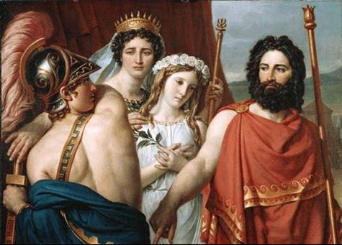
Ο Αχιλλέας κλείνεται στη σκηνή του και ορκίζεται πως δε θα ξαναπολεμήσει
Ο Αχιλλέας θυμώνει πάρα πολύ και θέλει να σκοτώσει τον Αγαμέμνονα
Η θεά Αθηνά τον συγκρατεί
Ο Αγαμέμνονας στέλνει πίσω τη Χρυσηίδα και διατάζει να του φέρουν τη Βρισηίδα
Ξεσπάει αρρώστια και πεθαίνουν οι Αχαιοί,
ο ένας μετά τον άλλο, για εννιά μέρες
Τη δέκατη μέρα ο μάντης Κάλχας λέει στους βασιλιάδες ότι ο Απόλλωνας είναι θυμωμένος γιατί ο Αγαμέμνονας δε σεβάστηκε το Χρύση
Ο Απόλλωνας ακούει το Χρύση και, αόρατος, χτυπάει με τα βέλη του τους Αχαιούς και τα ζώα τους
Ο Χρύσης παρακαλάει τον Απόλλωνα να τιμωρήσει τους Αχαιούς
Ο Αγαμέμνονας τον διώχνει θυμωμένος
Ο Χρύσης ήρθε ικέτης στο στρατόπεδο των Αχαιών και με δώρα(χρυσό ραβδί, ιερά στεφάνια του Απόλλωνα) παρακάλεσε τον Αγαμέμνονα να του δώσει πίσω τη Χρυσηίδα
Σκλάβα του Αγαμέμνονα, κόρη του Χρύση, ιερέα του Απόλλωνα

